**Белявский Антон (Bielawski Antoni)**

24 января 1799 г – отпевание, умер в возрасте 70 лет (родился около 1729 г) (НИАБ 136-13-919, лист 8об, №2/1799-у (ориг), НИАБ 136-13-938, лист 250, №2/1799-у (коп)).

**НИАБ 136-13-919:** Лист 8об. **Метрическая запись №2/1799-у (ориг).**

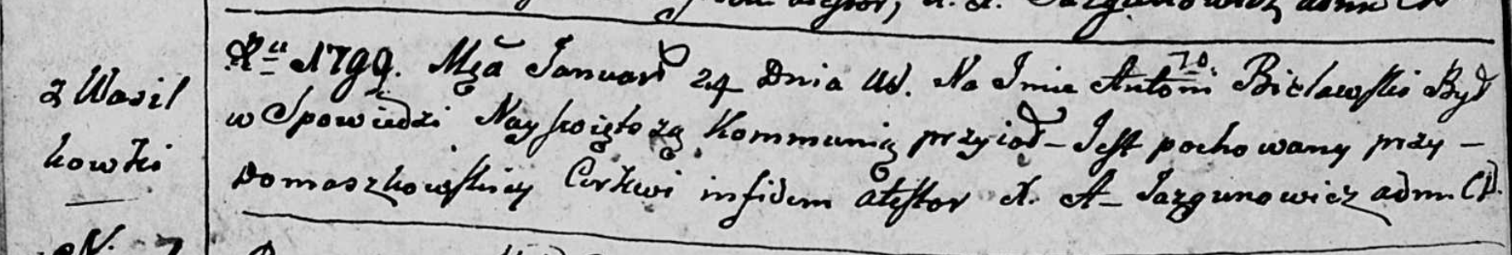

Дедиловичская Покровская церковь. 24 января 1799 года. Метрическая запись об отпевании.

Bielawski Antoni – умерший, 70 лет, с деревни Васильковка, похоронен на кладбище при церкви Домашковичской.

Jazgunowicz Antoni – ксёндз.

**НИАБ 136-13-938:** Лист 250. **Метрическая запись №2/1799-у (коп).**

(См. тж. НИАБ 136-13-919, Лист 8об.Метрическая запись №2/1799-у (ориг))

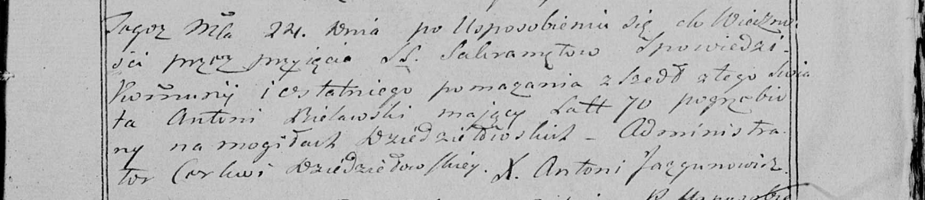

Дедиловичская Покровская церковь. 24 января 1799 года. Метрическая запись об отпевании.

Bielawski Antoni – умерший, 70 лет, с деревни [Васильковка], похоронен на кладбище деревни Дедиловичи.

Jazgunowicz Antoni – ксёндз.